**Trường THCS Chu Văn An (Q.1)**

**Bộ môn: Giáo dục thể chất**

**BÀI DẠY THỂ DỤC KHỐI 9**

**HỌC KỲ I /Năm học 2021 – 2022**

***GV Thực hiện : Đỗ Hoàng Minh***

**TUẦN 6 (từ 18/10/2021 đến 23/10/2021)**

**Bài dạy : BÀI THỂ DỤC PHÁT TRIỂN CHUNG - CHẠY CỰ LY NGẮN**

**\*Mục đích :**

- Giúp các em có kế hoạch học tập bộ môn trong năm học trong tình hình hiện tại (dịch Covid)

- Duy trì sức khỏe, bổ sung thêm kiến thức các hoạt động TDTT.

**\*Yêu cầu :**

- Các em phát huy và nâng cao tinh thần tự học, tự rèn luyện; thường xuyên tập luyện để củng cố kiến thức và nâng cao sức khỏe.

________________________________________________________________________

**I/ KHỞI ĐỘNG :**

Khởi động chung :

- Xoay cổ tay, cổ chân; xoay vai, xoay cánh tay, xoay hông, xoay gối…

- Chạy bước nhỏ tại chỗ, chạy nâng cao đùi tại chỗ, chạy gót chạm mông tại chỗ, chạy đá lăng chân về trước tại chỗ.

**II/ NỘI DUNG BÀI HỌC :**

**1. Bài TD phát triển chung (Nữ)**

- Ôn lại bài TD từ nhịp 1 đến 27 (2 lần)

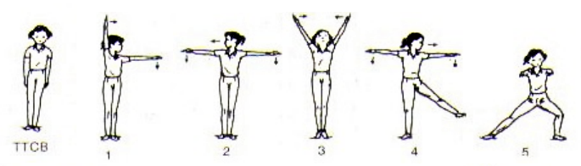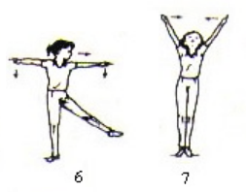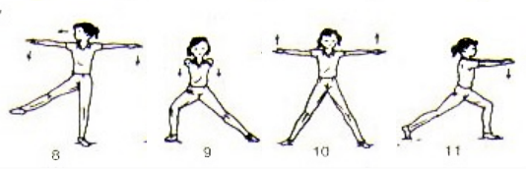

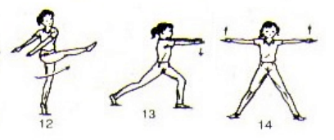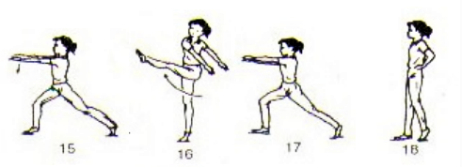

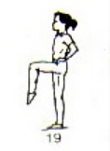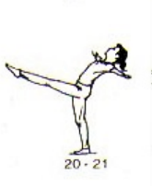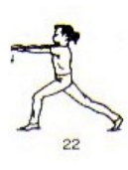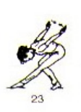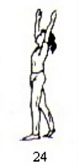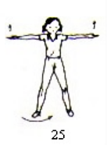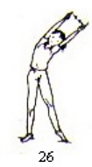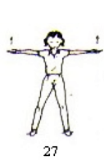

- Học từ 28 đến 35

|  |  |  |
| --- | --- | --- |
| **Hình động tác** | **Hướng dẫn** | **Ghi chú** |
|  | **Nhịp 28:** Đẩy hông sang trái góc 90 đô; thân người nghiêng về bên phải, hai tay ép sát vào đầu, lòng hai bàn tay hướng vào nhau; đồng thời khiểng gót chân phải, chân trái thẳng. | Lưu ý :  Khi thực hiện bài TD, các ngón tay luôn khép lại. |
|  | **Nhịp 29:** Trở về giống nhịp 27 |  |
|  | **Nhịp 30-31 (nhịp đôi):** đổ thân người sang trái, đầu nghiêng, hai tay vẫn dang ngang, lòng bàn tay úp đồng thời vun ngang chân phải, duỗi mũi chân; chân trái thẳng, trọng tâm dồn về chân trái |  |
|  | **Nhịp 32:** Đá vung chân trái sang phải góc 90 đô; hai tay đánh xuống sang trái; mặt nhìn hướng sang phải, đồng thời khiểng gót chân phải; thân người thẳng. |  |
|  | **Nhịp 33-34 (nhịp đôi):** đổ thân người sang phải, đầu nghiêng, hai tay vẫn dang ngang, lòng bàn tay úp đồng thời vun ngang chân trái, duỗi mũi chân; chân phải thẳng, trọng tâm dồn về chân phải |  |
|  | **Nhịp 35:** Trở về giống nhịp 29 |  |

**2. Bài TD phát triển chung (Nam)**

- Ôn lại bài TD từ nhịp 1 đến 27 (2 lần)

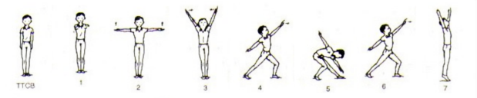

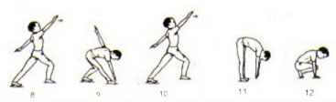

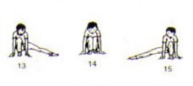 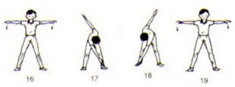

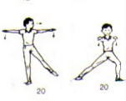 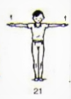 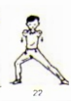 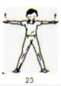 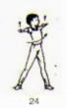 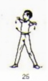

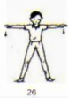 

- Học từ 28 đến 36

|  |  |  |
| --- | --- | --- |
| **Hình động tác** | **Hướng dẫn** | **Ghi chú** |
|  | **Nhịp 28:** Ngồi xổm khiểng gót chân, đặt hai bàn tay chạm đất, hai cánh tay để sát hai bên đùi; mặt hướng xuống đất. |  |
|  | **Nhịp 29:** Vun hai chân thẳng ra sau, hai mũi bàn chân chạm đất, thân người thẳng, mặt hơi ngước lên; hai tay chống thẳng |  |
|  | **Nhịp 30:** Co hai tay đồng thời hạ thân người xuống nằm ngang song song mặt đất |  |
|  | **Nhịp 31:** Hai tay chống thẳng lên trở lại giống nhịp 29 |  |
|  | **Nhịp 32:** Co hai tay, hạ thân người xuống nằm ngang song song mặt đất đồng thời đưa chân trái lên cao (duỗi mũi chân) |  |
|  | **Nhịp 33:** Hai tay chống thẳng lên trở lại giống nhịp 31 |  |
|  | **Nhịp 34:** Co hai tay, hạ thân người xuống nằm ngang song song mặt đất đồng thời đưa chân phải lên cao (duỗi mũi chân) |  |
|  | **Nhịp 35:** Hai tay chống thẳng lên trở lại giống nhịp 33 |  |
|  | **Nhịp 36:** Đạp rút hai chân về ngồi xổm giống nhịp 28 |  |

1. **Chạy cự ly ngắn :**

* Chạy các bước bổ trợ theo trình tự: bước nhỏ, nâng cao đùi, gót chạm mông; chạy mỗi kỹ thuật thực hiện tại chỗ 10 giây sau đó chạy nhẹ về trước từ 3m đến 4m
* Mỗi kỹ thuật thực hiện 2 lần
* Ôn kỹ thuật bổ trợ “chạy đạp sau”, di chuyển từ 3m đến 4m rồi quay ngược lại cũng từ 3m đến 4m. Thực hiện 2 lần.
* Ôn kỹ thuật “Chạy giữa quãng” kết hợp với kỹ thuật “chạy lao” sau khi xuất phát. Phần ôn kỹ thuật “Chạy giữa quãng” các em chủ yếu xem video cip minh họa (theo đường Link)
* Các em tự vẽ ngang 1 vạch xuất phát độ dài khoảng 1,2m; rồi đứng sau vạch chuẩn bị

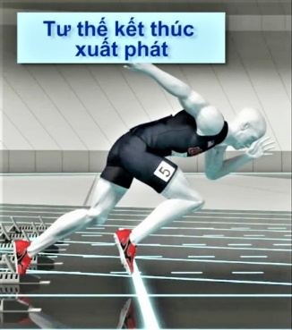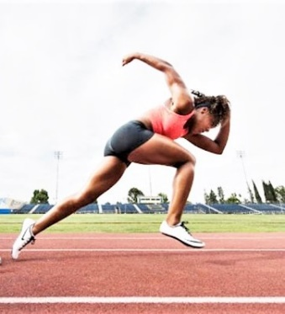 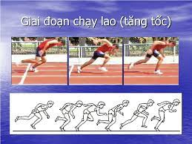

* Các em tự hô hiệu lệnh sau đó chạy lao nhẹ về trước khoảng từ 3m đến 4m.
* Thực hiện 4 lần (đối với Nữ) và 5 lần (đối với Nam).

\***Củng cố** :

- Bài Thể dục :

+ Nữ ôn lại bài TD từ nhịp 1 đến nhịp 35 (1 lần)

+ Nam ôn lại bài TD từ nhịp 1 đến nhịp 36 (1 lần)

- Chạy cự ly ngắn : Các em thực hiện chạy nâng cao đùi tại chỗ khoảng 10 giây (Nữ) và 15 giây (Nam) rồi “chạy lao” về trước từ 3 đến 4 m. Thực hiện 1 lần.

**3/ Hồi sức :**

* Thả lỏng toàn thân

***\*Chúc các em hoàn thành tốt bài học và rèn luyện thường xuyên để nâng cao sức khỏe!***

_______________________________________________________________________

**1.Các em xem video clip minh họa bài thể dục theo đường link**

1. **Nữ**

**<https://www.youtube.com/watch?v=sqcNeaPhFh0>**

1. **Nam**

<https://www.youtube.com/watch?v=WWIoP_7icOw>

**2.Link KT “Chạy lao” trong chạy cự ly ngắn**

[**https://www.youtube.com/watch?v=wX6ka5BkIxw**](https://www.youtube.com/watch?v=wX6ka5BkIxw)

**3.Link KT “Chạy giữa quãng” trong chạy cự ly ngắn**

**<https://www.youtube.com/watch?v=GudasOST3FI>**